PELAYANAN KONSELING YANG EFEKTIF SEBAGAI SALAH SATU BENTUK
PENDIDIKAN AGAMA KRISTEN DALAM RANGKA PENINGKATAN
KUALITAS IMAN WARGA JEMAAT GEREJA TORAJA
JEMAAT MERIBA SURRUK KLASIS MAKALE SELATAN

r u a •» '7;,

* ■-.*&! AH TIK&33
*■ ritJ-TO?» M» «jUJihhmiw «m •
SKRIPSI

Diajukan Kepada Sekolah Tinggi Agama Kristen Negeri Toraja Untuk
Memenuhi Salah Satu Persyaratan Guna Memperoleh
Gelar Sarjana Pendidikan Agama Kristen (S.Pd.K)
OLEH
Dorce Rembon Pala’biran
Nirm: 20123438
PROGRAM STUDI PENDIDIKAN AGAMA KRISTEN
SEKOLAH TINGGI AGAMA KRISTEN NEGERI
(STAKN) TORAJA
2014
i


HALAMAN PERSETUJUAN
Judul Skripsi : Pelayanan Konseling yang Efektif sebagai salah satu Bentuk
Pendidikan Agama Kristen dalam Rangka Peningkatan
Kualitas Iman Warga Gereja Toraja Jemaat Meriba Surruk,
Klasis Makale Selatan.
Diajukan oleh:
Nama : Dorce Rembon Pala’biran
NIRM : 20123438
Jurusan : Pendidikan Agama Kristen
Setelah diperiksa dan diteliti ulang, maka dosen pembimbing menyatakan
bahwa skripsi ini telah memenuhi persyaratan untuk diperhadapkan dalam ujian
skripsi.
Mengkendek, 24 Juni 2014
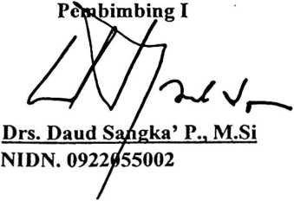
Pembimbing II

Dr. Ismail Banne Ringgi’
NIP. 19710323200701003
ii
HALAMAN PENGESAHAN
Judul Skripsi : Pelayanan Konseling yang Efektif sebagai Salah Satu
Bentuk Pendidikan Agama Kristen dalam rangka Peningkatan Kualitas Iman Warga
Gereja Toraja Jemaat Meriba Surruk, Klasis Makale Selatan.
Ditulis oleh
Jurusan
Dosen Pembimbing
Dorce Rembon Pala’biran
Pendidikan Agama Kristen
1. Drs. Daud Sangka’ P.. M.Si
2. Dr. Ismail Banne Ringgi’, M.Th.
Telah dipertahankan oleh penulisnya di depan Panitia Ujian Sarjana (SI)
Sekolah Tinggi Agama Kristen Negeri (STAKN) Toraja pada tanggal 02 Juli 2014,
dan dinyatakan lulus.
Mengkendek, 02 Juli 2014
Dosen Penguji
Pentuji Utama,
Faja r Kelana, S.Th
NIP. 19:902172008011016.
[r^endamping,
Tri Oktavia $ilaban, M.Th
NIP. 1981100520080112009
Panitia Ujian
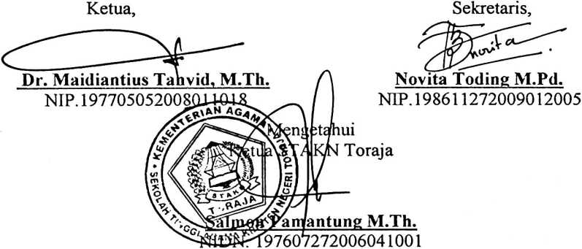
iii

ABSTRAK
Dorce Rembon Pala’biran : Pelayanan Konseling yang Efektif sebagai Salah
Satu bentuk Pendidikan Agama Kristen dalam
Rangka Peningkatan Kualitas Iman Warga Jemaat
Gereja Toraja Jemaat Meriba Surruk Klasis Makale
Selatan.
Penelitian ini bertujuan untuk mengetahui pelayanan konseling yang
efektif sebagai salah satu bentuk PAK dalam rangka peningkatan kualitas iman
warga jemaat di Gereja Toraja Jemaat Meriba Surruk.
Sedangkan manfaatnya antara lain: Akademik: Melengkapi literatur
perpustakaan STAKN yang dapat dimanfaatkan oleh mahasiswa khususnya
jurusan Pendidikan Agama Kristen dalam Mata Kuliah Bimbingan Konseling,
Pastoral, dan PWG, dan Menambah pengetahuan dan wawasan di seputar
konseling Kristen pada warga jemaat; Praktis yaitu: Sebagai bahan masukan yang
berharga bagi majelis di Gereja Toraja Jemaat Meriba Surruk Klasis Makale
Selatan dalam merencanakan dan mengelola pelayanan konseling sehingga
mampu meningkatkan kualitas jemaat, hasil penelitian ini menjadi tolak ukur
untuk mengevaluasi ulang sistim layanan Konseling yang belum maksimal
sehingga dapat dikembangkan di kemudian hari.
Penelitian ini merupakan sebuah penulisan- lapangan yang bersifat
deskriptif yaitu menyajikan data sesuai dengan fakta atau kenyataan yang ada di
lapangan dengan suatu analisis individual menggunakan metode kualitatif.
Informan penelitian adalah para jemaat yang beijumlah 8 orang di Gereja Toraja
Jemaat Meriba Surruk Klasis Makale Selatan.
Dengan demikian hasil penelitian menyimpulkan bahwa Gereja Toraja
Jemaat Meriba Surruk mengalami peningkatan kualitas iman melalui pelayanan
konseling yang efektif sebagai salah satu bentuk PAK yang dilakukan oleh
penatua dan diaken antara lain: konselor memberikan materi PAK kepada para
narasumber dalam pelayanan konseling mereka, konselor memiliki kemampuan
atau kecakapan dalam memberikan saran yang efektif dalam setiap permasalahan
yang dihadapi jemaat, konselor memberikan bentuk pendidikan yang tidak sama
untuk tiap atau kelompok narasumber karena perbedaan karakter di antara mereka,
dalam tugasnya sebagai pembimbing konselor menggunakan Firman Tuhan untuk
membantu jemaat dalam proses pemecahan masalah, dalam membimbing jemaat
dalam proses pemecahan masalah konselor bertindak dinamis dan fleksibel atau
tidak kaku, sebagai pembimbing Kristen konselor menolong jemaat agar jemaat
memahami arti pertobatan dan tidak melakukan perbuatan dosa, konselor dalam
usahanya menolong jemaat menekankan agar jemaat konsisten berdoa dan
melaksanakan ibadah, dan konselor senantiasa menolong jemaat untuk terlibat
secara sosial dalam persekutuan di gereja.
iv

